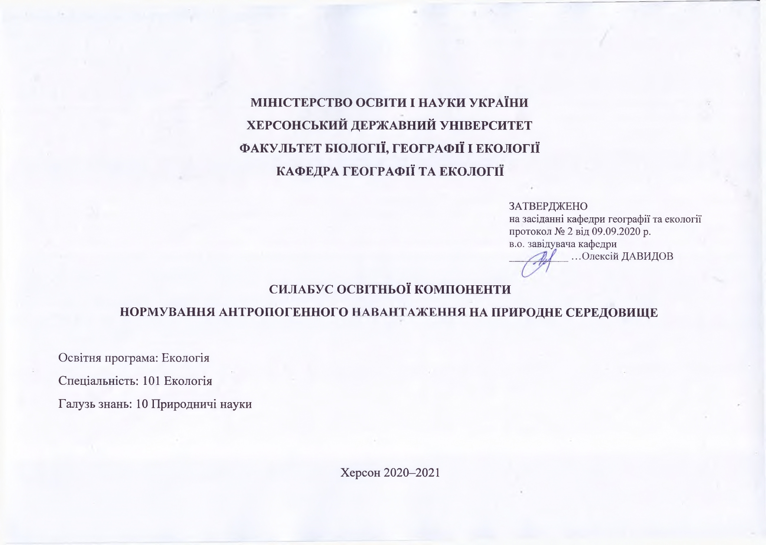
Назва освітньої компоненти | Нормування антропогенного навантаження на природне середовище
Викладач (і) | Шахман Ірина Олександрівна, кандидатка географічних наук, доцентка кафедри географії та екології
Посилання на сайт | http://www.kspu.edu/About/Faculty/Faculty_of_biolog_geograf_ecol/ChairEcologyGeography/Tasksforindependentwork.aspx  http://www.kspu.edu/About/Faculty/Faculty_of_biolog_geograf_ecol/ChairEcologyGeography/disciplineslist.aspx
Контактний тел. | +38 050 93 66 753
E-mail викладача: | shakhman.i.a@ukr.net
Графік консультацій | В робочі дні: телефоном з 15.00–16.00; Viber – 9.00–18.00, очно – за попередньою домовленістю телефоном

- Анотація до курсу
Навчальна дисципліна «Нормування антропогенного навантаження на природне середовище» є обов’язковою компонентою ОПП «Екологія» першого (бакалаврського) рівня навчання. В умовах глобалізації економіки якість довкілля є визначальним фактором здоров’я людського суспільства, збереження його генофонду. Нормування допустимого рівня впливу господарської діяльності людини на складові навколишнього середовища є сучасною екологічною проблемою першочергового значення, тому актуальним є навчання методів оцінки небезпеки забруднення і деградації довкілля.

- Мета та цілі курсу
Мета курсу: ознайомити майбутнього фахівця-еколога із сучасними методами та правилами нормування антропогенного навантаження на природне середовище, видами нормування та нормативними документами щодо якості навколишнього середовища. Дати основні відомості щодо нормування рівнів екологічної безпеки на стадіях розробки та проєктування технологічних систем, елементів теорії надійності цих систем, нормування та регламентування їх роботи. Ознайомити з основними нормативними документами, державними та галузевими стандартами з охорони навколишнього середовища.
Цілі курсу:
- Ознайомити з реальним станом довкілля через основні показники та характеристики якості природного середовища.
- Ознайомити з основними способами зниження антропогенного навантаження на навколишнє середовище.
- Сформувати у студентів початкових знань щодо основних методів впровадження наукових основ природоохоронної діяльності та збереження довкілля.
- Ознайомити студентів з механізмами регулювання у галузі охорони, використання та відтворення природних компонентів навколишнього середовища.
- Вивчити загальні основи та принципи нормування і регламентування показників антропогенного навантаження на геосфери (атмосфера, гідросфера, літосфера).

- Компетентності та програмні результати навчання
ЗК08. Здатність проведення досліджень на відповідному рівні.
ФК07. Здатність проводити екологічний моніторинг та оцінювати поточний стан навколишнього середовища.
ПР09. Демонструвати навички оцінювання непередбачуваних екологічних проблем і обдуманого вибору шляхів їх вирішення.

Обсяг курсу на поточний навчальний рік
 | Лекції | Практичні заняття | Самостійна робота
Кількість годин | 22 | 24 | 89

Ознаки курсу
Навчальний рік | Семестр | Спеціальність | Курс (рік навчання) | Обов’язкова/вибіркова компонента
2020–21 | 3 | Екологія | 2 | Обов’язкова

Технічне й програмне забезпечення/обладнання
Офіційні сайти Верховної ради України, Міністерства захисту довкілля та природних ресурсів, Департаменту екології та природних ресурсів Херсонської обласної державної адміністрації, Державної екологічної інспекції у Херсонській області

Політика курсу
Для успішного складання підсумкового контролю з дисципліни вимагається 100% відвідування очної або дистанційної форми занять. Пропуск понад 25% занять без поважної причини оцінюється як FX.
Високо цінується академічна доброчесність. До всіх студентів освітньої програми відбувається абсолютно рівне ставлення. Навіть окремий випадок порушення академічної доброчесності є серйозним проступком, який може призвести до несправедливого перерозподілу оцінок, та, як наслідок, неправильного формування загального рейтингу студентів. Мінімальне покарання для студентів, яких спіймали на обмані чи плагіаті під час тесту, письмового опитування, підсумкового контролю тощо, буде нульовим для цього завдання з послідовним зниженням підсумкової оцінки дисципліни принаймні на одну літеру. Будь ласка, поставтесь до цього питання серйозно та відповідально.
8. Схема курсу
№  п/п | Тема, план | Кількість годин (аудиторних / самостійних) | Форма навчального заняття | Максимальна кількість балів
1 | Теоретичні основи нормування антропогенного навантаження на природне середовище  1. Основні поняття та визначення.  2. Мета і завдання природоохоронного нормування.  3. Техногенні забруднення та забруднювачі довкілля.  4. Основні положення та показники нормування: санітарно-гігієнічне, природоохоронне, науково-технічне нормування, нормування розмірів санітарно-захисної зони. | 2 / 5 | лекція | 1
2 | Основні положення в галузі стандартизації та нормування якості довкілля  1. Мета, завдання та об’єкти стандартизації в галузі охорони довкілля.  2. Нормативно-правові аспекти стандартизації.  3. Основні види та рівні національних стандартів. | 2 / 5 | лекція | 1
3 | Нормування якості атмосферного повітря  1. Атмосфера, її основні екологічні функції.  2. Система стандартів та нормативних документів, які регламентують якість повітря.  3. Забруднення атмосферного повітря. Джерела забруднення. | 2 / 5 | лекція | 1
4 | Екологічна безпека атмосфери  1. Парниковий ефект, кислотні дощі, смоги, озоновий шар.  2. Оцінювання стану повітряного середовища. Комплексний індекс забруднення атмосфери.  3. Сумарна допустима концентрація забруднюючих речовин в атмосферному повітрі. | 2 / 5 | лекція | 1
5 | Забруднення атмосферного повітря  1. Основні терміни та поняття.  2. Основні джерела забруднення повітряного басейну України.  3. Основні джерела забруднення повітряного басейну м. Херсон. | 2 / 4 | практичне | 3
6 | Нормування якості атмосферного повітря  1. Вплив руху повітряних мас на забруднення атмосфери. Роза вітрів.  2. Визначення розмірів санітарно-захисних зон виробничого об’єкта. | 2 / 4 | практичне | 3
7 | Санітарно-захисні зони  1. Визначення розмірів водоохоронної зони.  2. Визначення розмірів санітарно-захисної зони, яка захищає від електромагнітного випромінювання та дії електричного струму.  3. Формування інфраструктури промислової зони відповідно до класу небезпеки підприємства. | 2 / 4 | практичне | 3
8 | Озеленення санітарно-захисної зони  1. Вибір типу посадки рослин.  2. Вибір асортименту рослин. | 2 / 4 | практичне | 3
9 | Семінар з тем: Теоретичні основи нормування антропогенного навантаження на природне середовище, Основні положення в галузі стандартизації та нормування якості довкілля, Нормування якості атмосферного повітря, Екологічна безпека атмосфери | 2 / – | семінарське | 5
10 | Нормування якості води  1. Гідросфера, її основні екологічні функції. Джерела водопостачання.  2. Види забруднення водних екосистем. Самоочищення водойм.  3. Терміни та означення контролю якості води, його основні регламентні показники. | 2 / 5 | лекція | 1
11 | Оцінка якості поверхневих вод  1. Органолептичні показники якості води.  2. Хімічні показники якості води.  3. Нормативні показники якості вод. | 2 / 5 | лекція | 1
12 | Інтегральна оцінка ступеня забруднення водного середовища (коефіцієнт забруднення ). | 2 / 5 | практичне | 3
13 | Комплексне оцінювання рівня забрудненості води за лімітуючою ознакою шкідливості | 2 / 5 | практичне | 3
14 | Оцінювання екологічного стану водного об’єкту за комплексним показником екологічного стану (КПЕС) та його екологічної надійності | 2 / 5 | практичне | 3
15 | Нормування якості ґрунтів  1. Забруднення та деградація ґрунтів.  2. Оцінювання рівня хімічного забруднення ґрунтів.  3. Оцінювання санітарного стану ґрунтів. | 2 / 5 | лекція | 1
16 | Нормування якості продуктів харчування  1. Харчування як біологічна потреба людини. Забруднення харчових продуктів.  2. Критерії якості та санітарно-гігієнічне нормування забрудненості харчових продуктів.  3. Нормативи вмісту шкідливих речовин у харчових продуктах і продовольчій сировині. | 2 / 5 | лекція | 1
17 | Нормування впливу техногенних об’єктів на навколишнє природне середовище  1. Загальна характеристика впливу. Граничнодопустимий викид (ГДВ) та граничнодопустимий скид (ГДС).  2. Нормування показників накопичення відходів.  3. Екологічні наслідки аварій та катастроф. | 2 / 5 | лекція | 1
18 | Семінар з тем: Нормування якості води, Оцінка якості поверхневих вод, Нормування якості ґрунтів, Нормування якості продуктів харчування, Нормування впливу техногенних об’єктів на навколишнє природне середовище | 2 / – | семінарське | 5
19 | Нормування в галузі радіаційної безпеки  1. Основні види випромінювання.  2. Система нормування в галузі радіаційної безпеки. | 2 / 5 | лекція | 1
20 | Оцінювання радіоактивного забруднення побутового приміщення, продуктів харчування, води за гамма-випромінюванням. | 2 / 4 | практичне | 3
21 | Нормування шумових та вібраційних навантажень на довкілля  1. Шумове навантаження на довкілля, джерела шуму.  2. Санітарне та технічне нормування шуму. | 2 / 4 | лекція | 1
22 | Контрольна робота з матеріалу курсу | 2 / – | практичне | 15
23 | Підведення підсумків. Зарахування накопичених балів. Допуск до екзамену. | 46 / 89 | практичне | 60

9. Система оцінювання та вимоги
Шкала оцінювання результатів навчання, отриманих здобувачем під час вивчення освітньої компоненти здійснюється на основі виконання всіх видів навчальної діяльності (робіт), оцінювання поточної успішності та підсумкового контролю. Загальна оцінка складається: 60 балів – поточне оцінювання (результати виконання всіх обов’язкових видів робіт (8. Схема курсу)); 40 балів – результати підсумкового контролю (екзамен). Максимальна кількість балів, яку може отримати здобувач – 100.

10. Список рекомендованих джерел (наскрізна нумерація)
Основні:
1. Войцицький А.П., Скрипниченко С.В. Нормування антропогенного навантаження на природне середовище: Навчальний посібник. Житомир: ЖТДУ, 2007. 201 с.
2. Джигирей B.C., Сторожук В.Н., Яцюк P.A. Основи екології та охорона навколишнього природного середовища: Навчальний посібник. Львів: Афіша, 2004. 272 с.
3. Шелудченко Б.А., Бахмат М.І., Войцицький А.П. та ін. Інженерна екологія. Ч. 6. Нормування якості навколишнього середовища: Навчальний посібник. Кам’янець-Подільський: ПП Зволейко Д.Г., 2007. 172 с.
4. Фурдичко О.І., Славов В.П., Войцицький А.П. Нормування антропогенного навантаження на навколишнє природне середовище: Навчальний посібник. / За наук, ред. ОД. Фурдичка. K.: Основа, 2008. 360 с.
Додаткові:
5. Білявський Г.О., Фурдуй P.C., Костіков І.Ю. Основи екології: Підручник. K.: Либідь, 2004. 408 с.
6. Войцицький А.П,, Федишин Б.М., Борисик Б.В. Методи та засоби вимірювання параметрів навколишнього середовища: Навчальний посібник. Херсон: Олді-плюс, 2006. 363 с.
Інтернет-ресурси:
10. Офіційний сайт Верховної ради України (Законодавство України): https://zakon.rada.gov.ua/laws/show/1556-18#Text
11. Офіційний сайт Міністерства захисту довкілля та природних ресурсів України https://menr.gov.ua
12. Офіційний сайт Департаменту екології та природних ресурсів Херсонської обласної державної адміністрації: https://khoda.gov.ua/departament-ekologії-ta-prirodnih-resursіv
13. Офіційний сайт Державної екологічної інспекції у Херсонській області: https:// ecoinspekcia.ks.ua

